Hatalmas lendülettel kezdett Európában a Toyota Yaris Cross
Mintha mindig is erre a típusra várt volna a kontinens és a Toyota vevőköre: a Yaris Cross a forgalmazás beindítását követően jóformán azonnal komoly tényezőnek bizonyult a piacon.

Évek óta nyilvánvaló, hogy a szabadidőjárművek jelentik a legkisebb kockázatot Európában: akár modellváltásról van szó, akár vadonatúj típust vezetne be, egy márka, a crossover könnyen eladható, kiszámíthatóan keresett karosszéria-forma. Hogy ez mennyire így van, arra tökéletes példa a Toyota Yaris Cross repülőrajtja.
Miközben harminc éve nem volt az ideihez foghatóan gyenge januárja az európai újautópiacnak (mindössze 811 332 új gépkocsit helyeztek forgalomba), a szabadidőjárművek folytatják menetelésüket. Az év első hónapjában 402 900 darab emelt hasú gépkocsi talált gazdára a JATO Dynamics elemzésében szereplő huszonhat európai országban, ami a teljes forgalom 49,7 százalékát jelenti. A SUV-ok aránya soha nem volt még ilyen magas, és míg a teljes piac 2,4 százalékot zuhant 2021, és 28 százalékot 2020 januárjához viszonyítva, a szabadidőjárművek forgalma +11%-on, illetve -10%-on áll ezekhez az évekhez képest. Az eladásokat a kompakt modellek vezetik, de a városi szabadidőjárművek is keresettek.

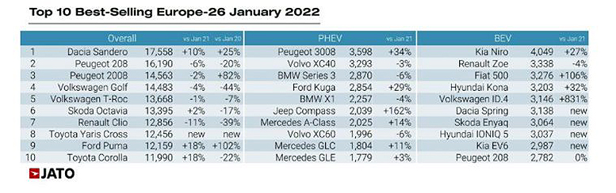
Ezt az utóbbi szegmenst erősíti a Toyota Yaris Cross, amelynek európai forgalmazása 2021 derekán vette kezdetét bizonyos országokban, hogy aztán a modell folyamatosan, egymás után hódítsa meg a piacokat. A piacok pedig egyáltalán nem álltak ellen, sőt: idén januárban már 12 456 darabot adtak el a modellből. Ezzel a Yaris Cross máris a kontinens harmadik legkeresettebb crossovere, és mivel a dobogó felsőbb fokain álló versenytársai visszaeséssel kezdték az évet, minden esély megvan arra, hogy az öntöltő hibrid crossover rövid idő leforgása alatt még feljebb kússzon a ranglétrán.
A Toyota hálózatán belül is tarolt a Yaris Cross, átvéve a márka legnépszerűbb típusa címet. A kis crossover szemmel láthatóan a Yaristól (is) csábított el vevőket; ennek köszönhetően a Corolla nem csak megőrizte második helyét a márka rangsorában, de jelentős növekedéssel a kontinens 10 legkeresettebb típusa közé is sikerült felemelkednie. Mindenekelőtt a Yaris Crossnak, de a Corollának és a RAV4-esnek is köszönhetően a Toyota az európai piac élmezőnyében egyedüliként tudta növelni eladásait, és így a márkák versenyében a második helyre lépett előre.
Modell | Darab | Változás
Toyota Yaris Cross | 12456 | új
Toyota Corolla | 11990 | 18%
Toyota Yaris | 10258 | -42%
Toyota RAV4 | 8964 | 18%
Toyota C-HR | 8686 | 10%
Toyota Aygo | 3812 | -42%
Toyota Proace City Verso | 988 | 9%
Toyota Proace Verso | 945 | 64%
Toyota Camry | 698 | 2%
Toyota Highlander | 558 | 686%
Toyota Land Cruiser | 341 | 14%
Toyota Prius | 148 | -37%
Toyota Supra | 34 | -17%
Toyota Mirai | 32 | új
Toyota Proace | 19 | 12%

Fotók: Toyota
Infografika: Jato

Kiadta a Smarter Média Kommunikációs Ügynökség (http://news.smartermedia.hu)
Forrás: https://news.smartermedia.hu/nemzetkozi-hirek/hatalmas-lendulettel-kezdett-europaban-toyota-yaris-cross

